**Haqqımda**

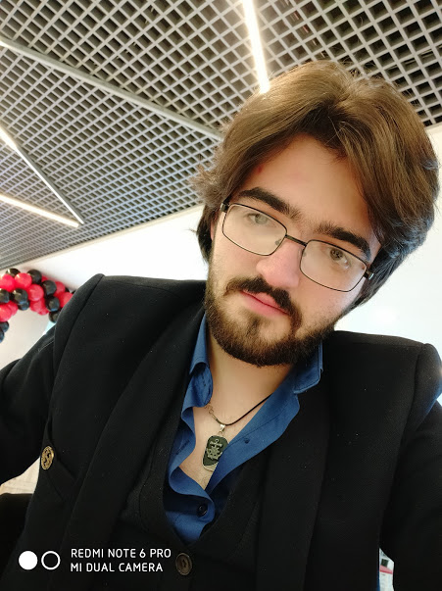

**FRONT-END DEVELOPER**

2020 **©** Murad Nərimanlı

Nərimanlı Murad

**Salam. Mən Murad Nərimanlı 21 yaşım var və 1 ildən çoxdur (1il 6 ay ) veb texnologiyalarla çalışan Front end developerəm.. Sizə müraciət etməkdə məqsədim özümü daha çox inkişaf etdirə bilməkdir.**

**\*** **Əlavə məlumat üçün** <https://muradn.netlify.app/> **bu adresə baxa bilərsiniz.. Burada haqqımda ətraflı məlumat portfoliom və sertfikatlarım yer almaqdadı**

**Təşəkkürlər**

**Portfolio**

**Saytlar**

<https://gilan.whm.az/>

<https://lareine.az/>

https://eurowin.az/

<https://dosttech.az/>

<https://goldensky.az/>

<https://lezzetaa.az/>

<https://steelline.az/>

<https://mirashotel.az/>

<https://www.dijitalsebet.az/>

<https://rmk.az/>

**REACT TİC TAC TOE OYUNU**

<https://tictactoe11.netlify.app/>

**ECOMMERCE SCRIPT REACT İLƏ**

<https://m-beershop.netlify.app/>

**Təhsil**

**2016-2020 (BAKALAVR)**

**AZƏRBAYCAN DÖVLƏT NEFT VƏ SƏNAYE UNİVERSİTETİ**

**İNFORMASIYA TEXNOLOGIYALARI FAKULTƏSI**

**İdarə etmə və sistemlər mühəndisliyi kafedrası Elektronika Telekommunikasiya və Radiotexnika mühəndisliyi ixtisası**

C:\Users\Murad\AppData\Local\Microsoft\Windows\INetCache\Content.Word\github-11-32.png

**Müxtəlif brendlərin kofeləri**

**HTML5 , CSS3 , SASS , BOOTSTRAPP MATERIALIZECSS MATERIAL-UI, JAVASCRİPT , JQUERY,**

**Başlanğıc səviyyə**

**-> REACT.JS, REDUX,**

**HOOKS CONTEXTS API,**

**GRAPHQL NODE.JS EXPRESS.JS <-**

**GİT , GİTHUB , BITBUCKET ,WEBPACK , NPM**

**PHP , MVC (understanding) ,**

**MYSQL , MONQODB POSTGRESS**

**MÜXTƏLİF CMS VƏ PLUGİNLƏRLƏ İŞLƏMƏK BACARIĞI**

**HAZIR LAYİHƏYƏ YENİ KOD İNTEQRASİYASI**

**“Upwork və Freelancer.com”-da From 01-03-2019 to 05-08-2019**

**“Okmedia MMC”-dəFrom 05-08-2019 to 05-05-2020 – Front-end developer**

**“Avanti MMC”-də From 05-05-2020 to now – Front end developer**

**Bilik vəbacarıqlar**

**English-pre intermediate level (Documentasiya oxuyacaq səviyyədə)**

**Russian- a1**

**Təcrübə**

**Dİl bilikləri**

https://github.com/murad-narimanli

<https://muradn.netlify.app/>

Murad.narimanli@mail.ru

**Əlaqə**

0556230599

M.nerimanli@gmail.com

**Xobbi vəmaraqlar**

**Kod yazmaq və bug həll etmək :)**

Musiqi (Gitarada ifa edirəm)

İdman (Üzgüçülük)

**2018-2019**

**DIGITAL ACADEMY**

**WEB PROGRAMLAŞDIRNA KURSU**

**HTML CSS JAVASCRİPT JQUERY MYsql PHP LARAVEL..**

**2020-2022 (MAGISTR)**

**AZƏRBAYCAN DÖVLƏT NEFT VƏ SƏNAYE UNİVERSİTETİ**

**İNFORMASIYA TEXNOLOGIYALARI FAKULTƏSI**

**Avtomatika vəproqramlaşdırma**